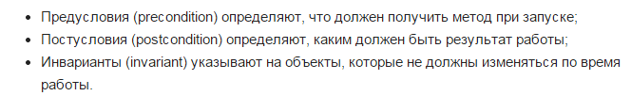

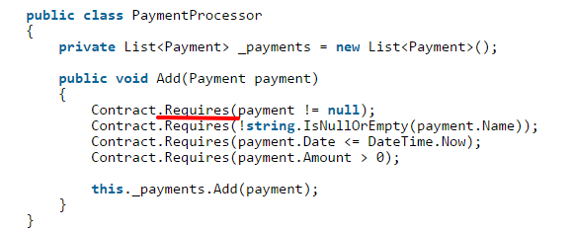

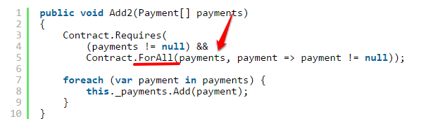

ПОСТУСЛОВИЕ

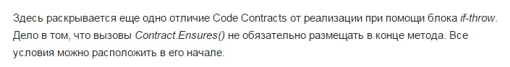

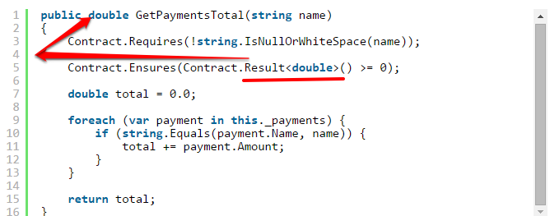

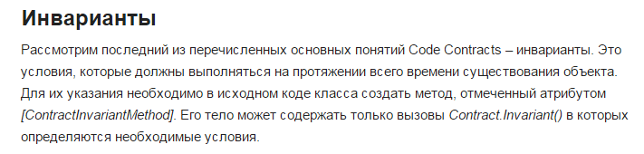

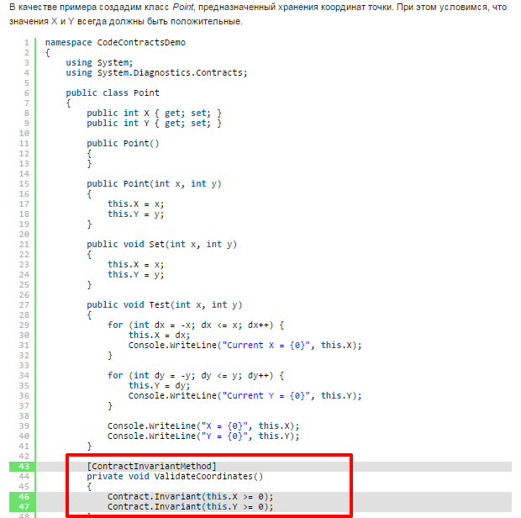

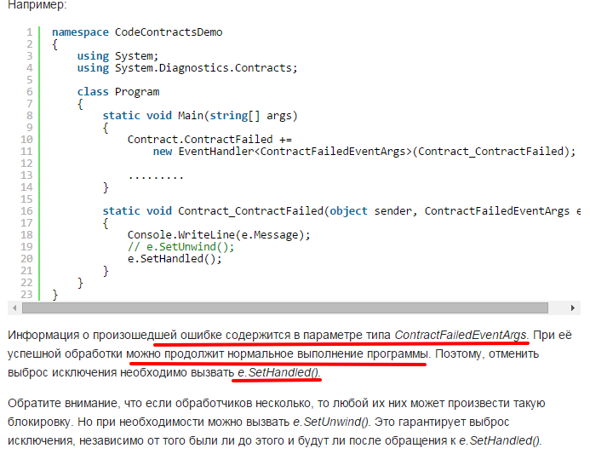

Среди прочих полезных методов класса Contract:  
Contract.Requires<ArgumentNullException>(x != null, “x”) – используется для того чтобы если предусловие не прошло проверки вызвать соотвествующее исключение  
Contract.EnsuresOnThrow – постусловие, если метод завершится указанным исключением  
Contract.Result<int>() – используется если в контракте понадобится сравнить с возвращаемым значением метода  
Contract.OldValue(xs.Length) – используется для сравнения с предыдущим значением в контракте  
Contract.ForAll – можно также накладывать контракты на диапазоны(списки) значений  
Contract.ValueAtReturn(out x) – помагает для out значений  
Contract. Exists – если нужно проверить на существование в списке  
Contract.Equals – проверка на равенство

